課題2 階調数と疑似輪郭

2階調　4階調　8階調について比較する。

原画像には、im-j63.jpg を用いた

2階調の生成

IMG = ORG>128;

imagesc(IMG); colormap(gray); colorbar; axis image;

として生成したものを以下に示す

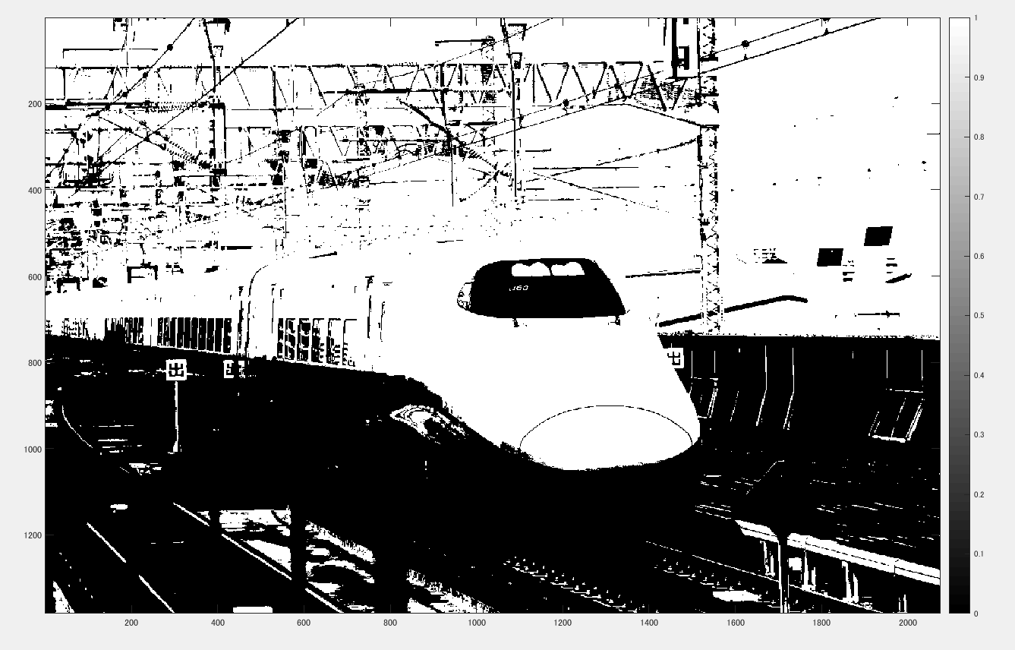

図1 2階調化した画像

次に4階調について同様に行った

|  |
| --- |
| IMG0 = ORG>64; |
|  | IMG1 = ORG>128; |
|  | IMG2 = ORG>192; |
|  | IMG = IMG0 + IMG1 + IMG2; |
|  | imagesc(IMG); colormap(gray); colorbar; axis image; |

として、生成したものを以下に示す

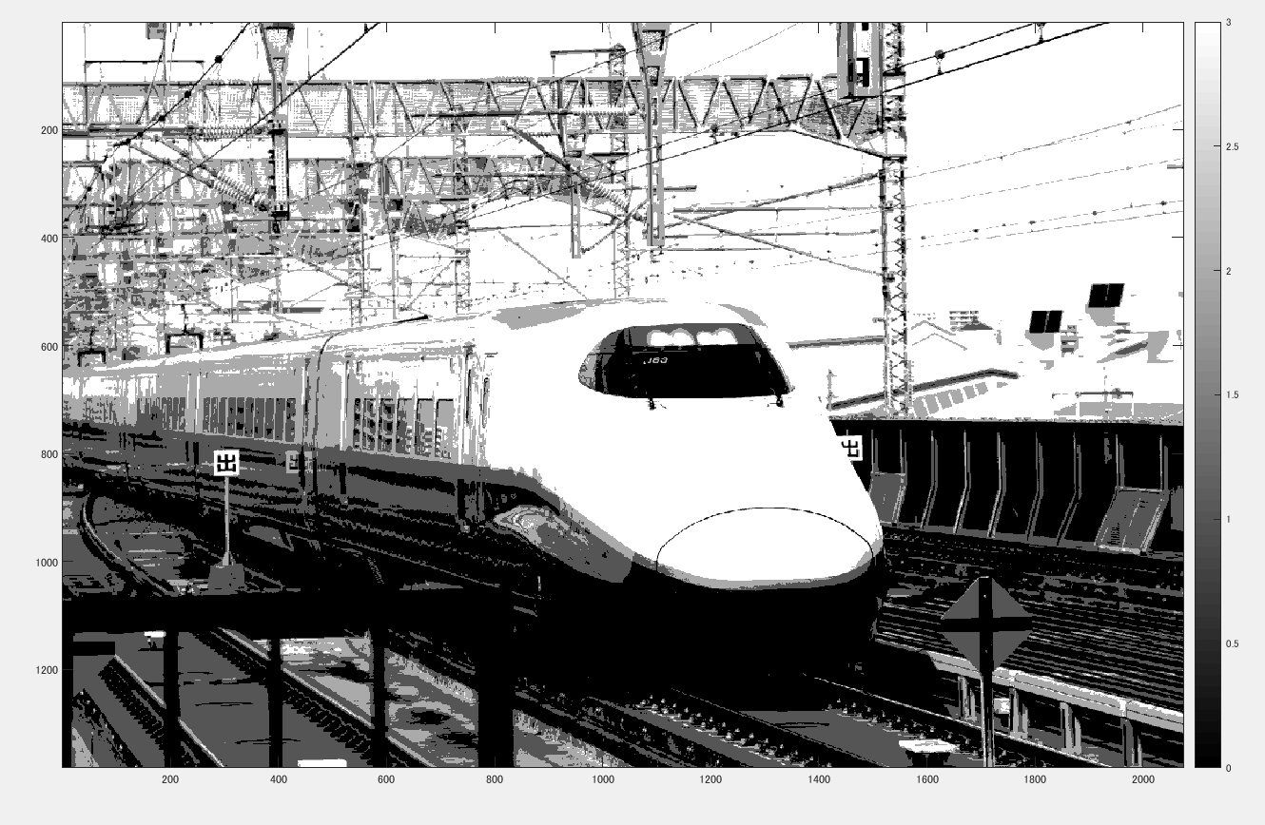

図2 4階調化した画像

8階調も同様に行い、

IMG0 = ORG>32;

IMG1 = ORG>64;

IMG2 = ORG>96;

IMG3 = ORG>128;

IMG4 = ORG>160;

IMG5 = ORG>192;

IMG6 = ORG>224;

IMG = IMG0 + IMG1 + IMG2 + IMG3 + IMG4 + IMG5 +IMG6 ;

imagesc(IMG); colormap(gray); colorbar; axis image;

とした

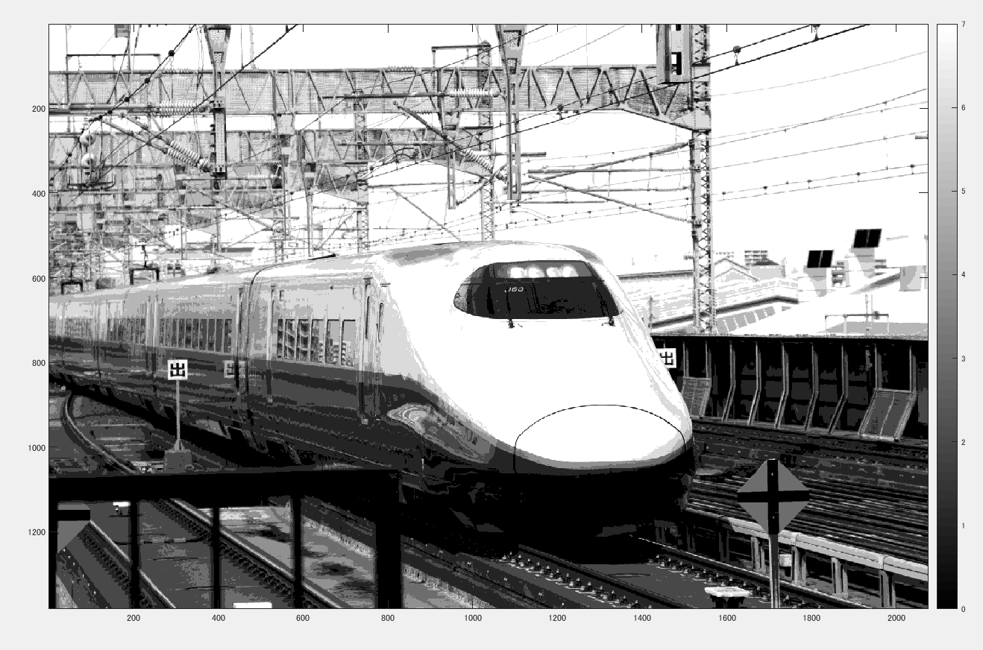

図3 8階調化した画像

以上より、階調が多いほどより細かく表現できることが分かった。また原画像ではあまり目立たない車体への映り込みなどが階調化した画像では強調されて見えるなど、少ない階調数では原画像とかなり印象が異なってしまう場合もある